**Amtliche Bekanntmachung der Gemeinde Selmsdorf**

Betrifft: Aufstellung des Bebauungsplanes Nr. 18 „Deponie auf dem Ihlenberg"

**hier: Bekanntmachung des Satzungsbeschlusses**

Die Gemeindevertretung der Gemeinde Selmsdorf hat in ihrer Sitzung am 23.11.2023 den Bebauungsplan Nr. 18 „Deponie auf dem Ihlenberg" als Satzung beschlossen und die Begründung dazu gebilligt.

Der Satzungsbeschluss wird hiermit gemäß § 10 Abs. 3 BauGB bekannt gemacht.

Jede Person kann den Bebauungsplan Nr. 18 einschließlich der Begründung und der Zusammenfassenden Erklärung ab diesem Tag während der Dienststunden im Fachbereich IV — Bauen und Gemeindeentwicklung des Amtes Schönberger Land, Dassower Straße 4, 23923 Schönberg , einsehen und Auskunft über den lnhalt verlangen.

Zusätzlich dazu sind die Unterlagen im Bau- und Planungsportal Mecklenburg-Vorpommern (<https://bplan.geodaten-mv.de/Bauleitplaene)> einsehbar.

Unbeachtlich werden:

1. eine nach § 214 Abs. 1 Satz 1 Nr. 1 bis 3 BauGB beachtliche Verletzung der dort bezeichneten Verfahrens- und Formvorschriften,
2. eine unter Berücksichtigung des § 214 Abs. 2 BauGB beachtliche Verletzung der Vorschriften über das Verhältnis des Bebauungsplanes und des Flächennutzungsplanes,
3. nach § 214 Abs. 3 Satz 2 BauGB beachtliche Mängel des Abwägungsvorganges, wenn sie nicht innerhalb eines Jahres seit dieser Bekanntmachung schriftlich gegenüber der Gemeinde unter Darlegung des die Verletzung begründenden Sachverhalts geltend gemacht worden sind (§ 215 BauGB). Auf die Vorschriften des § 44 Abs. 3, Satz 1 und 2

sowie Abs. 4 BauGB über die fristgemäße Geltendmachung etwaiger   
Entschädigungsansprüche für Eingriffe in eine bisher zulässige Nutzung durch den Bebauungsplan und über das Erlöschen von Entschädigungsansprüchen wird hingewiesen.

Verstöße gegen Verfahrens- und Formvorschriften der Kommunalverfassung für das Land Mecklenburg-Vorpommern (KV M-V), die in diesem Gesetz enthalten oder aufgrund dieses Gesetzes erlassen worden sind, sind nach § 5 Abs. 5 und 7 KV M-V in dem dort bezeichneten Umfang unbeachtlich, wenn sie nicht schriftlich unter Bezeichnung der verletzten Vorschrift und der Tatsache, aus der sich die Verletzung ergeben soll, innerhalb eines Jahres seit dieser Bekanntmachung gegenüber der Gemeinde Selmsdorf geltend gemacht worden sind.

Selmsdorf, den 19.12.2023 Marcus Kreft

Bürgermeister

Übersichtsplan: Geltungsbereich des Bebauungsplanes Nr. 18 „Deponie auf dem Ihlenberg" der Gemeinde Selmsdorf

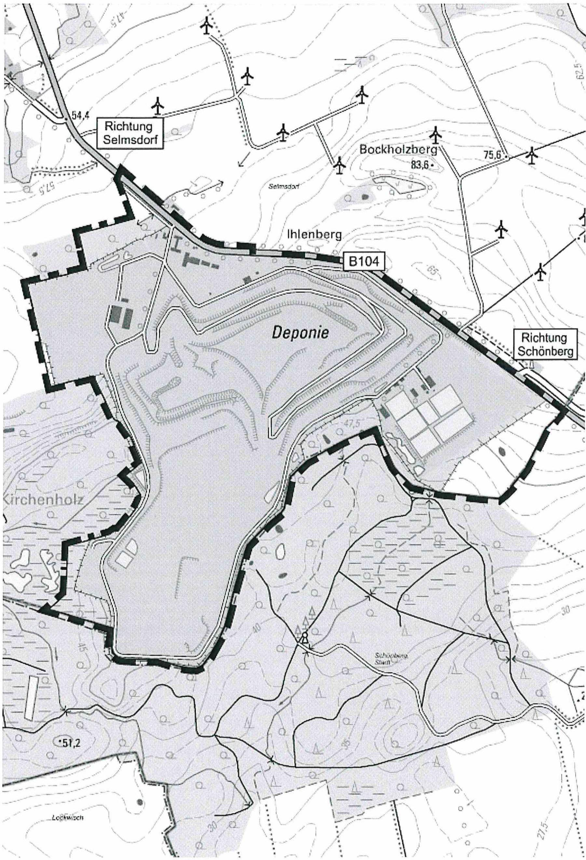

Richtung Schönberg